הסדק בכד

לאישה סינית זקנה היו שני כדים גדולים, כל אחד נתלה מקצה מקל שהיא תלתה על צווארה.
לאחד הכדים היה סדק, ואילו הכד השני היה מושלם, ותמיד העביר כמות מלאה של מים.

מהדרך הארוכה שבין הבית לנהר – הכד הסדוק הגיע רק חצי מלא.
כך זה המשיך על בסיס יומי במשך שנתיים, כשהאישה מביאה הביתה רק כד וחצי של מים.
כמובן שהכד המושלם היה גאה בהישגיו.
אבל הכד הסדוק היה מסכן ואומלל, הוא התבייש בחוסר שלמותו, ובכך שיכל לעשות רק חצי מהעבודה שהוא נועד לעשות.
יום אחד, ליד הנהר, אחרי שנתיים של תחושת כישלון מוחלט, פנה הכד הסדוק אל האישה הזקנה:
"אני מתבייש בעצמי! בגלל הסדק שבי המים נוזלים כל הדרך מהנהר לביתך!"
האישה הזקנה חייכה ואמרה: "האם הבחנת שבצד הדרך שלך יש ערוגת פרחים? ולא בצד השני?"
"זה בגלל שתמיד ידעתי על הפגם שלך, לכן זרעתי זרעים בצד הדרך שלך. ובכל יום שבו חזרנו מהנהר לבית – השקת אותם"

"במשך שנתיים יכולתי לקטוף את הפרחים היפים הללו ולקשט את השולחן"

"אם לא היית כפי שאתה, לא היה החן הזה בתוך הבית"

לכל אחד מאיתנו יש את הפגמים המיוחדים לנו. אבל אלו הסדקים והפגמים של כל אחד ואחד מאתנו שעושים את חיינו יחד כה מעניינים ומספקים.
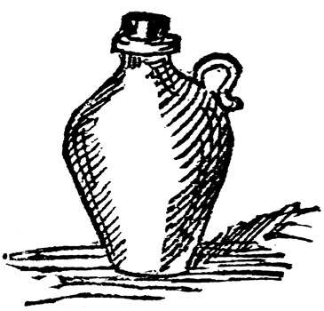
צריך להסתכל על כל אדם בזכות מה שהוא, ולהתבונן בטוב שבו.
אז, לכל חברי הסדוקים, שיהיה לכם יום נפלא ותמיד זכרו להריח את הפרחים בצד הדרך שלכם.

